מנחות צט.- שלחנות של שלמה-בתרי דרי הוו יתבי
אלי גנאור
יש דיון בשאלה האם הרש"י שיש לנו במנחות באמת נכתב על ידי רש"י. ידוע לנו שלרב בצלאל אשכנזי היה טקסט שונה מהעיקרית בש"ס וילנה לפרקים ז-י שמצא בכתב יד. (שהיה לו גישה אליו באמצעות הרב שלמה עדני, מחבר מלכאת שלמה) הוא נקרא רש"י כתב יד בש"ס וילנה וכיום אנו מכירים את כתב היד הזה Vatican Ms. ebr. 487.
אולם בתחילת פרק י”א כותבים עורכי ש"ס וילנה
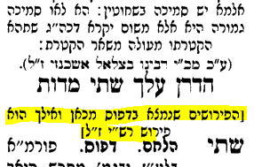
רק לשם הפשטות, נניח שהרש"י שיש לנו על פרק י״א נכתב באמת על ידי רש"י.
הגמרא דנה במיקומם של עשרת השולחנות שהוסיפו שלמה המלך לבית המקדש וכיצד הוצבו מול השולחן של משה.
מנחות צ״ח׃
עם ביאור שטיינזלץ
תנו רבנן: עשרה שולחנות מלבד שולחן הפנים שעשה משה במשכן עשה שלמה המלך, שכן נאמר בתיאור מעשה המקדש שעשה שלמה: "ויעש שלחנות עשרה וינח בהיכל חמשה מימין וחמשה משמאול" (דברי הימים ב ד, ח).
ומסבירים: אם תאמר שהכוונה היא שהיו חמשה שולחנות מימין הפתח של ההיכל (ובצידו הצפוני של ההיכל. שהרי פתח ההיכל היה בצידו המזרחי של ההיכל, באמצעו), וחמשה השולחנות האחרים היו משמאל הפתח של ההיכל (ובצידו הדרומי) — אין לומר כך, שהרי אם כך אתה אומר אם כן מצינו (מצאנו) איפוא שהשולחן (חמשת השולחנות שמשמאל לפתח) היה מונח בדרום ההיכל, ואילו התורה אמרה באשר למקומו של השולחן "והשלחן תתן על צלע צפון (שמות כו, לה)!
אלא הכוונה ב"ימין" ו"שמאל" להשמיענו כי שולחן הפנים של משה היה מונח באמצע חלקו הצפוני של ההיכל, ומעשרת השולחנות הנוספים שעשה שלמה, היו חמשה שולחנות מימינו של שולחן משה, וחמשה האחרים היו משמאלו של שולחן משה, ואולם כולם היו בצפון ההיכל.
ועוד בעניין עשרת השולחנות שעשה שלמה בבית המקדש. תנו רבנן שנו חכמים בברייתא: כל השולחנות שעשה שלמה מכיוון מזרח וכלפי מערב היו מונחין, שהיה אורכם של השולחנות לאורכו של המקדש, ממזרח למערב, וכפי שהיה מונח השולחן במשכן. אלו דברי רבי. ר' אלעזר בר' שמעון אומר: כל השולחנות היו מונחים מכיוון צפון וכלפי דרום, שהיה אורכם של השולחנות לרוחבו של המקדש, מצפון לדרום. ומסבירים: מאי טעמא מה הטעם, מקור השיטה של רבי שהיו השולחנות עומדים בין מזרח למערב? גמר למד דבר זה מהשוואת השולחנות למנורה: מה המנורה עומדת בין מזרח ומערב, אף הני נמי אלה גם כן, השולחנותעומדים בין מזרח ומערב
בשלמא למאן דאמר נניח לשיטת זה שאומר, רבי כי השולחנות היו מונחים בין מזרח ומערב — היינו דהוו יתיבי זהו, מובן הוא איך שהיו ישובים, מונחים עשרה שולחנות במקום שאורכו הוא עשרים אמות, שהרי אורכו של כל שולחן הוא שתי אמות. אלא למאן דאמר לשיטת זה שאומר, ר' אלעזר בר' שמעון כי השולחנות עומדים בין צפון ודרום — תמוה הוא: עשרה שולחנות, שאורכם הכולל הוא מעט יותר מעשרים אמה בתוך עשרים אמה מדוייקות שהוא רוחב ההיכל, שמצפון לדרום היכי הוו יתבי איך היו ישובים, מונחים?
הגמרא דנה בדעות השונות לגבי מיקום השולחנות: אורך כל שולחן היה שתי אמות. כאשר היו מונחים עשרת השולחנות זה לצד זה, אורכם הכולל היה מסתכם בקצת יותר מעשרים אמות. לפי מי שאמר השולחנות הוצבו לאורכו של הקדש ממזרח למערב, (כלומר, רבי יהודה הנשיא( כך ישבו עשרה שולחנות בשטח באורך עשרים אמות; (הם יכלו להתרחב מעט מעבר לעשרים אמות, שכן כל השטח היה באורך ארבעים אמה). הנה איך זה נראה. שימו לב שהקו הרוחב באמצע ההיכל אינו קיר אמיתי, ולכן השולחנות יכלו להאריך פיזית יותר מ-20 אמות למרות שהאחרון בלט מעט לחציו המזרחי של ההיכל.
https://swdaf.mamash.com/DafDocs/menachot/menachot099_Shulchanot.pdf
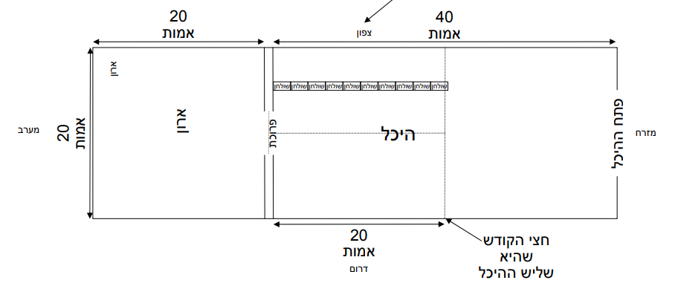
אבל לדעת מי שאמר השולחנות היו מונחים לאורך רוחב הקודש מצפון לדרום, )דהיינו רבי אלעזר בן שמעון,) כיצד יכלו לשבת עשרה שולחנות בשטח שרוחבו עשרים אמות דוקא? (רש"י מוסיף שהיה צריך להיות מרחק קטן בין כל שולחן, כך שהרוחב הכולל של עשרת השולחנות יהיה קצת יותר מרוחב עשרים אמות של ההיכל)
כך זה נראה. כפי שניתן לראות, הרוחב הכולל יהיה מעט יותר מרוחב קירות ההיכל שכן צריך להיות קצת מקום בין כל שולחן. (זה גם ממחיש את שתי הבעיות האחרות עם תצורה זו המופיעות בהמשך(
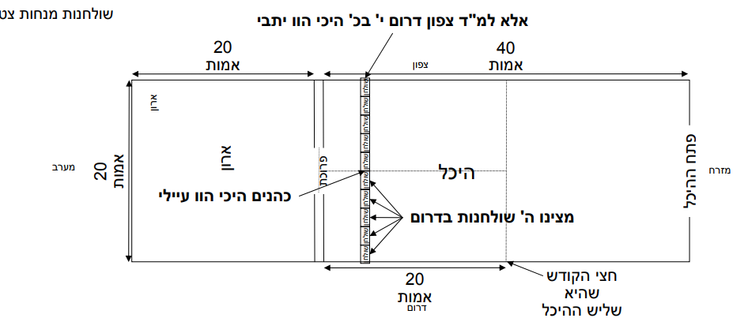

ממשיכה הגמרא עוד כמה שאלות
ותו כהנים היכי הוו עיילי? ותו מצינו חמשה שלחנות בדרום ותו שלחן דמשה היכא מנח ליה?
וליטעמיך למאן דאמר מזרח ומערב נמי שלחן דמשה היכא הוה מנח ליה?
הגמרא עונה על כל השאלות הללו באומרה
אלא מי סברת חד דרא הוה? תרי דרי נינהו!
אלא על כורחך יש לומר, מי סברת חד דרא הוה האם סבור אתה כי שורה אחת של שולחנות היתה, שכולם היו עומדים זה אחר זה?! לא כך היה הדבר, אלא תרי דרי נינהו שתי שורות של שולחנות הן, ובאופן שהיה מקום לכל השולחנות (ובכללם שולחנו של משה) בחציו הפנימי של ההיכל, ורווח לכהנים להיכנס ביניהם מן ההיכל לבית קודש הקדשים
רש״י
בתרי דרי הוו יתבי - חמשה מינייהו ראשה של זו בצד ראשה של זו, ושל משה אצלן לפניהם ולא בשורתן, ושורה אחרת של חמשה אצל אותה של משה ולא בשורתה, ואותם חמשה ראשה של זו בצד ראשה של זו.
למ"ד מזרח ומערב הכי יתבי
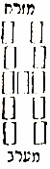
ולמאן דאמר צפון ודרום יתבי הכי
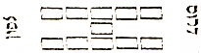
כך הוא מובא בש"ס וילנא,ישנה אצבע הפונה ימינה לתצורת מזרח/מערב, ואצבע הפונה לכיוון השני לתצורת צפון/דרום.
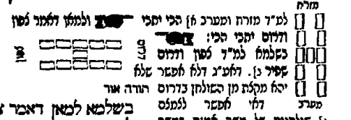
זה לא מוצג בצורה שונה בהרבה ב ש"ס נהרדעא (2007)
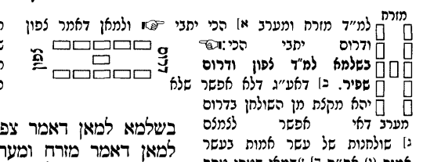

התמונה כפי שהוצגה בש"ס וילנא נכונה לנקודה זו בגמרא. מה היה המקור לאיור הזה?
למרבה הצער, אין כתב יד אחד של רש"י זה קיים. גם מהדורת מנחות לא הדפיסו משפחת שונצינו. (מהדורות סונצּינו האיטלקיות כללו לפעמים דיאגרמות)
המהדורה המודפסת הראשונה של מנחות הייתה בומברג ונציה 1522. כפי שאתה יכול לראות, צורת הדף שונה עבור רש"י זה, אבל הרעיון הבסיסי של "למ"ד מזרח ומערב הכי יתבי" וגם "ולמאן דאמר צפון ודרום יתבי הכי" עדיין נוכח. נשאר גם מקום לתמונות. ברור שכתב היד של רש"י ממנו עבד בומברג הכיל תמונות אלו.
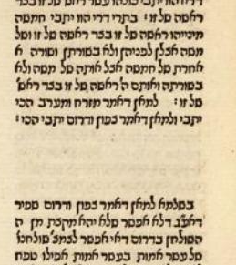
צורת הדף לרש"י צ״ט. לא נשתנה 177 שנים לאחר בומברג
מהדורת ברמן תקנ"ט הייתה זו שהעמידה את הענין הזה ברש"י בראש העמוד (הבעיה היא שהיו הרבה הערות רש״י בצ״ט. בבומברג שהתאימו לגמרא בצ״ח: ולכן אותם הערות רש״י נכללו בצ״ח:).
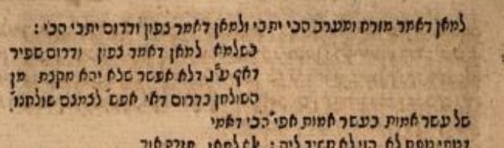
כפי שהיה קורה לעתים קרובות, המהדורה הראשונה שהוספה בפועל תמונות הייתה אמסטרדם/פרנקפורט אם מיין 1714-22. במקרה זה, ההדפסה הראשונה של מנחות הייתה בפרנקפורט אם מיין ב-1720.
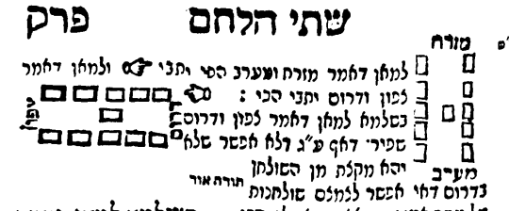
לא סביר שלמדפיסים היה כתב יד של רש"י וכאמור, אף אחת מהמהדורות המודפסות הקודמות לא הכילה איורים. גם לא היה חכמת שלמה, מקור נפוץ לתרשימים למנחות. מה אם כן היה המקור לאיור הזה?
אנו מוצאים סוג זה של איורים בעומק הלכה, שנדפס לראשונה בקראקוב בשנת 1593 ואחר כך נדפס מחדש באמסטרדם בשנת 1710. מהדורת 1710 היא החשובה כי היה קשר בינה לבין אלו שהוציאו את מהדורות אמסטרדם/פרנקפורט. של 1714-1722. כפי שציינתי במאמר קודם "אולי הם נוצרו בהשראת דיאגרמות שהופיעו בספר בשם "עומק הלכה" מאת יעקב בן שמחה בונים קופלמן, אשר הודפס זה עתה באמסטרדם בשנת 1710 ואף שימש במסע התרמה למהדורה זו של התלמוד."
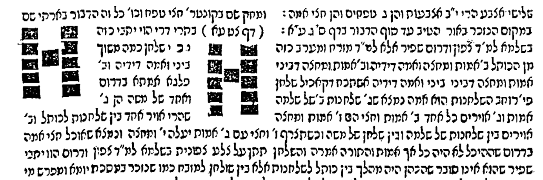
תחילה הוא ממחיש את המושג הכללי של שתי שורות עם השולחן משה באמצע, אחר כך הוא ממחיש את הדרך שבה הוא היה נראה אם ​​הולכים ממזרח למערב בהיכל. זה לא בדיוק זהה לאופן שבו הוא מוצג במהדורת פרנקפורט 1720, אבל נראה שזה בהחלט ההשראה. אנו רואים שוב עד כמה השפיעה מהדורה זו של התלמוד, כפי שהמחשה שלה נמשכת עד היום.

